Sjalotten-cranberrychutney
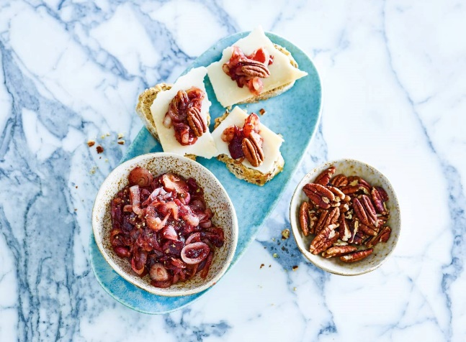
Ingrediënten :4 personen
250 g sjalotten 1 el (olijf)olie
1 tl gedroogde salie 4 el cranberry compote
50 g ongebrande pecannoten of walnoten

Aan de slag:
Snijd de sjalotten in ringen. Verhit de olie in een hapjespan en bak de sjalotten en salie 13 min. op middelhoog vuur. Schep regelmatig om. Zet het vuur iets lager als de sjalotten dreigen te verbranden. Voeg de cranberry compote toe en bak nog 2 min. mee. Schep goed om. Breng op smaak met flink wat versgemalen peper en wat zout.
Verhit ondertussen een koekenpan zonder olie of boter en rooster de pecannoten 3 min. op middelhoog vuur. Schep op een bord en laat afkoelen. Serveer de chutney met de noten.

